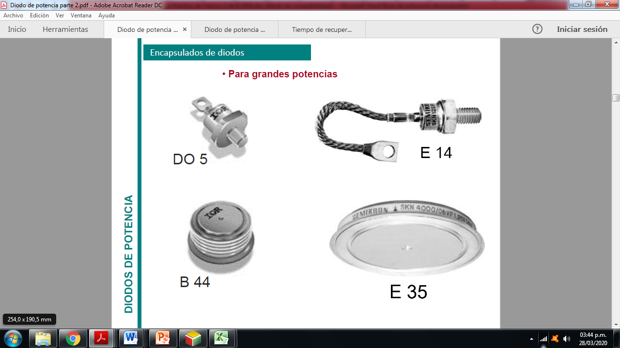
UNIVERSIDAD NACIONAL DE CÓRDOBA
FACULTAD DE CIENCIAS EXACTAS, FISICAS Y NATURALES
CÁTEDRA ELECTRÓNICA INDUSTRIAL
DOCENTE: Prof. Esp. Ing. Adrián Claudio Agüero
GUIA DE TRABAJOS DE TEÓRICO Nº 2: DIODOS DE POTENCIA
OBJETIVO: Seguimiento de Diodos de potencia, parámetros característicos, gráficas, selección para la electrónica de potencia.
- Buscar la hoja de datos de un diodo de potencia e indicar los siguientes parámetros: I_{F(AV)}, I_{FRMS}, I_{FSM}, V_{RRM}, V_{RRW,} V_{RSM}, i²t. Identificar la gráfica de Potencia disipada vs Corriente media promedio (I_{F(AV)}) y analizar a que corresponde cada curva paramétrica. Los extremos de cada curva a que valor máximo corresponden y porque? Indicar encapsulado. Explique cómo realizaría un montaje para un puente rectificador trifásico onda completa para una carga resistiva en una aplicación de potencia (transformador, puente con diodos, disipadores y carga).
- Utilizando cualquier simulador de electrónica del mercado, realice una comparación entre el Diodo MR850 y un Diodo 1N4148. Graficar circuito, formas de onda de tensión corriente y tensión en la respuesta dinámica. Qué tipo de diodo son cada uno. Indicar el tiempo de recuperación inversa en cada uno. Comparar los resultados simulados con los reales en referencia al punto anterior.

Pautas:
- Trabajo personal. NO DEBERÍA HABER DOS TRABAJOS IGUALES.
- Tiempo de ejecución desde el 12 de marzo hasta el 17 de marzo a las 24:00 hs.
- Enviar con esquema que se adjunta. Cada trabajo será identificado de la siguiente forma:
Apellido.TPTnúmero de trabajo.EI2026.doc, por ejemplo: Lopez.TPT1.EI2026.doc
- La calificación es de 0 a 10 puntos. Se intenta realizar un seguimiento de los alumnos a través de este medio.
- No extender el trabajo a más de 5 hojas.
- El TPT se envía al correo caguero@unc.edu.ar. La nota se enviará por mail.

BUENA SUERTE Y APROVECHEN EL TIEMPO

